CORRECCIÓN DEL 27 -4 -2020 AL 30-4-2020

LUNES 27-4-2020 ENTREVISTA PÁG 198-199

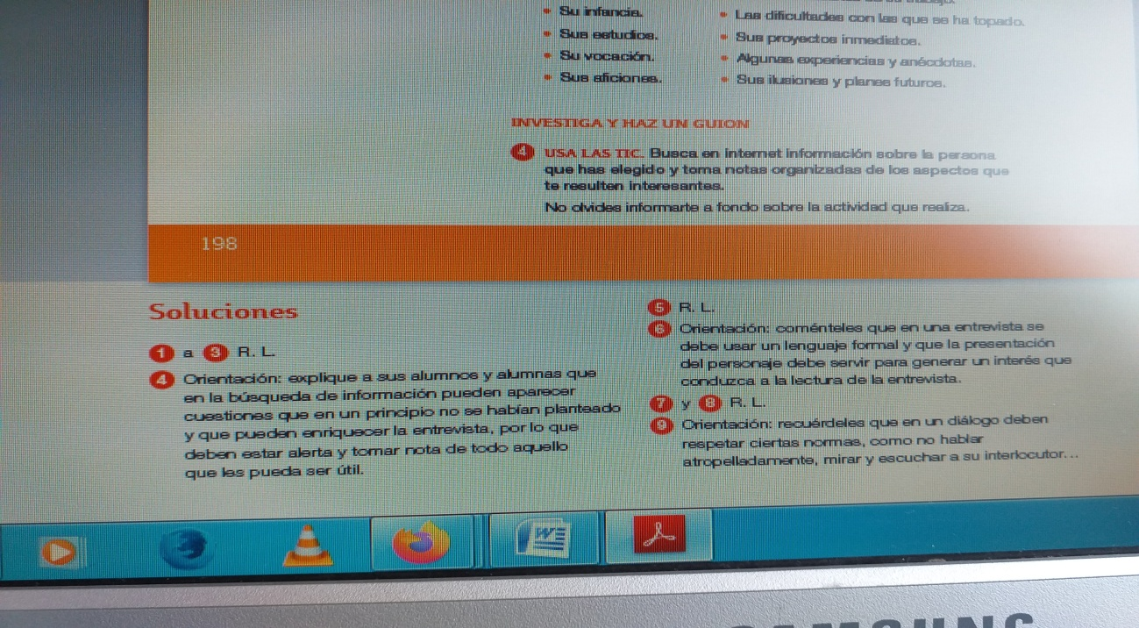

MARTES 28-4- 2020 TEATRO PAG 200-201

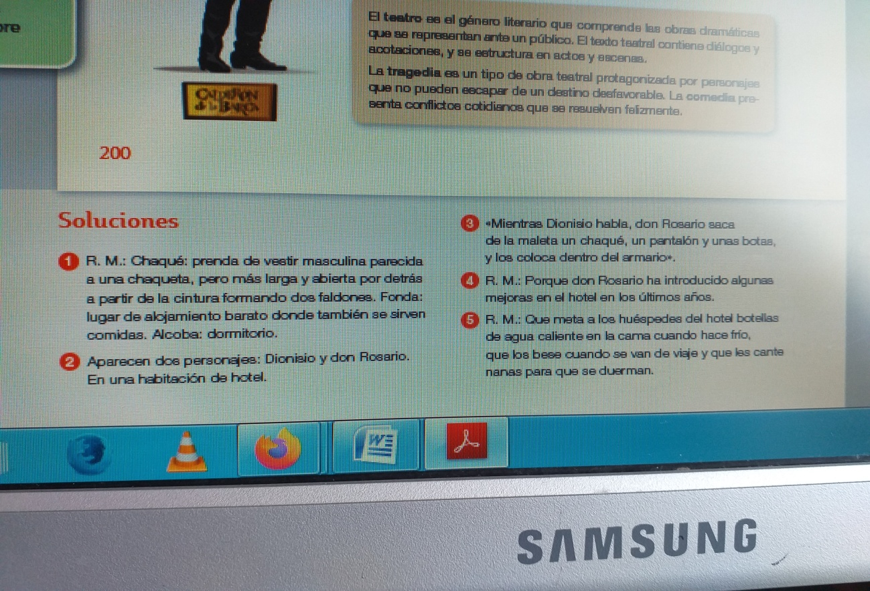

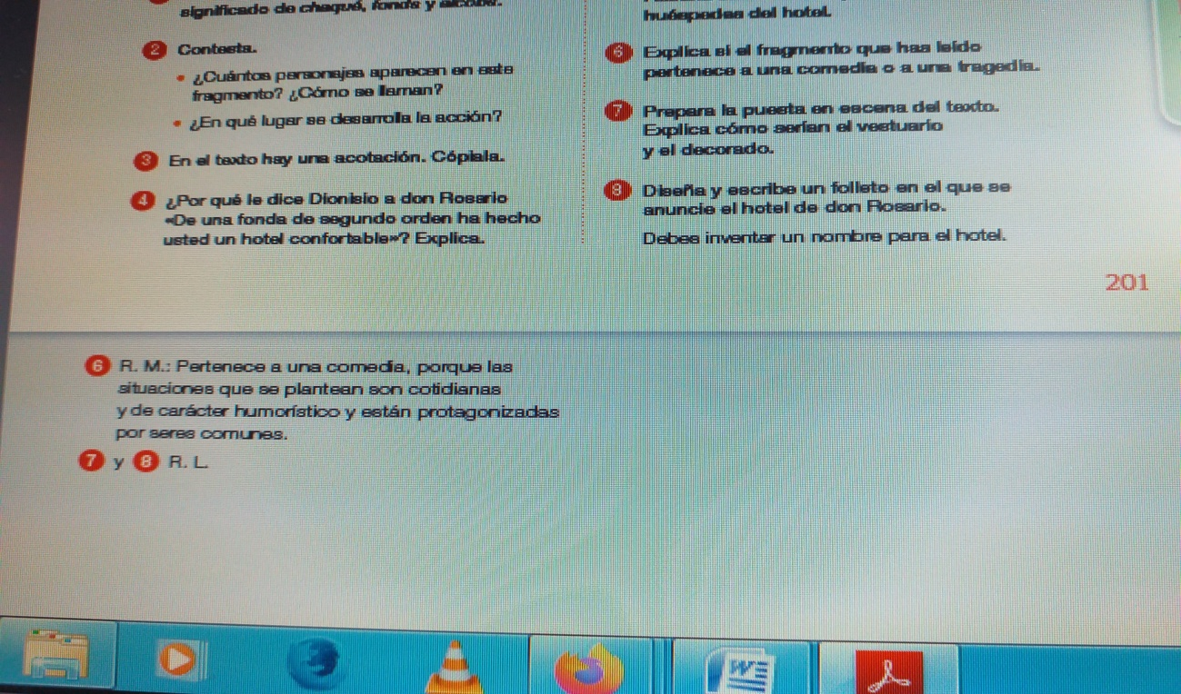

MIÉRCOLES 29-4-2020 PÁG 202 COMPRUEBO MI PROGRESO 1-6

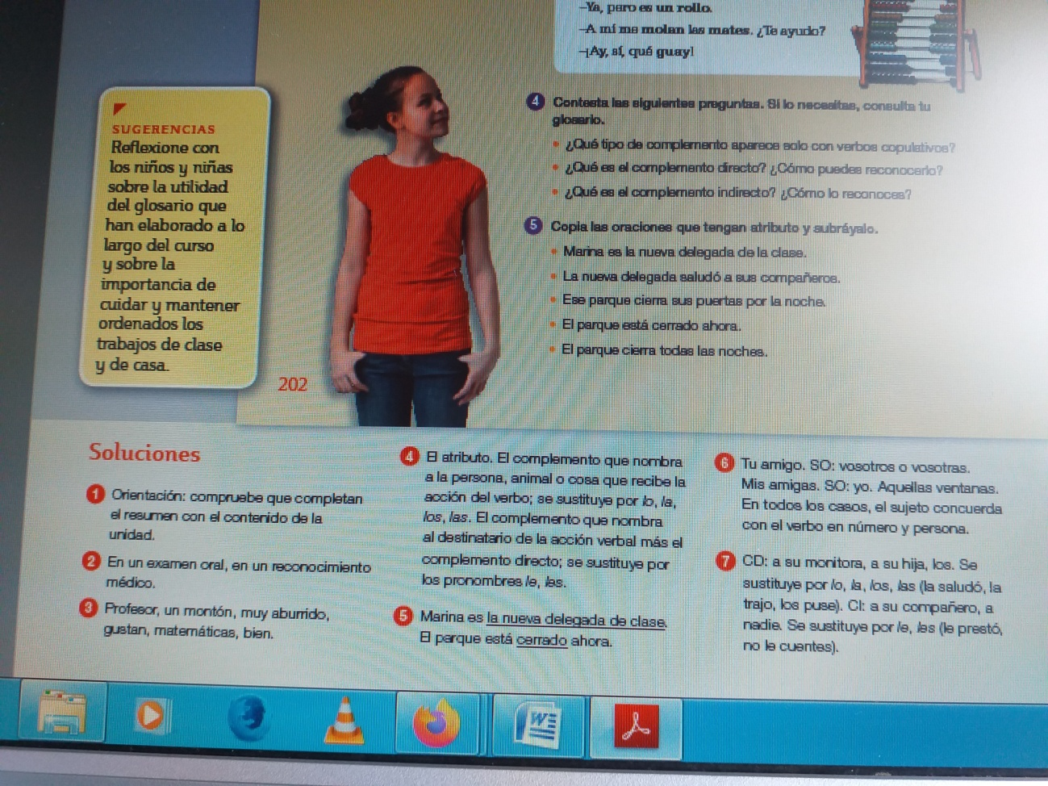

JUEVES 30-4-2020 PÁG 203 COMPRUEBO MI PROGRESO 7- 12

